附件2

2020中国海外人才交流大会暨第22届
中国留学人员广州科技交流会
海外人才参会须知

为便于海外人才参加2020中国海外人才交流大会暨第22届中国留学人员广州科技交流会线下主会场活动，特制定本参会须知，敬请各位通过海交会官网报名的参会人员仔细阅读，并做好安排。
一、线下主会场活动时间地点
活动时间：2020年12月18日至19日
接待时间：2020年12月17日至20日上午
大会地点：广州白云国际会议中心（地址：广州市白云大道南1039-1045号，总机：（86）020-88800888）
下榻酒店：广州白云国际会议中心（地址：广东省广州市白云区白云大道南1039-1045号）
二、接送服务
海外人才参会的往返航班（火车）请自行预定，费用自理，大会免费提供接送机（站）服务。
（一）接机（站）。
1. 白云国际机场、火车东站。
接机（站）时间：12月17日09:00-22:00，穿梭巴士约每小时一趟接参会人员从机场/火车东站前往下榻酒店。
接机（站）地点：白云国际机场T1航站楼国内到达厅4个出口处，T2航站楼国内1个出口；火车东站两个旅客出口处。
接机（站）服务点标示牌：2020海交会（留交会）欢迎您！
2. 广州火车站、火车南站。
需在广州火车站、火车南站接站的参会人员，请至少提前两天与大会会务组预约（联系人：张烜13660566477，邮箱：279540969@qq.com），会务组协调安排接站。
非以上时间和地点抵达的参会人员，可乘坐其他交通工具自行前往酒店报到，费用自理。
（二）送机（站）。
1. 送机时间：12月19日16:00-20:00；12月20日07:00-14:00。穿梭巴士约每小时一趟接参会人员从白云国际会议中心送往机场。
送机地点：白云国际会议中心1号楼、5号楼大堂。
2. 需往火车站（广州火车站、火车东站、火车南站）送站的参会人员请至少提前两天到白云国际会议中心1号楼或5号楼大堂报到处预约登记，会务组协调安排送站。
三、参会报到
（一）持《嘉宾邀请函》的参会人员报到。
报到时间：12月17日9:00-22:00
报到地点：广州白云国际会议中心酒店5号楼大堂
报到流程：
1. 确认身份：持《嘉宾邀请函》及与上传报名系统一致的身份证件（护照或身份证原件）在报到处进行身份审核；
2. 缴费：缴纳酒店押金及其他相关费用；
3. 办理入住（领取房卡、餐券、地铁卡）；
4. 领取参会证及大会资料；
5. 大会以下专项活动预约登记：
留学人员项目路演活动，联系人：倪炜佳 18826252580；
创新创业环境考察活动，联系人：陈洁 13560499466
（二）持《参会邀请函》的参会人员报到。
报到时间：12月18日10:00
12月19日9:00-11:00
报到地点：广州白云国际会议中心3号楼一楼 （地址：广州市白云大道南1039-1045号）
报到流程：
- 预约时间：收到参会邀请函后邮箱预约报到时间段，并请在预约时间段内报到。
2. 确认身份：持《参会邀请函》及与上传报名系统一致的身份证件（护照或身份证原件）在报到处进行身份审核；
3. 领取参会证、大会资料及当天午餐券。
4. 大会专项活动预约登记：
留学人员项目路演活动，联系人：倪炜佳18826252580；
创新创业环境考察活动，联系人：陈洁13560499466。
四、食宿安排
（一）持《嘉宾邀请函》的参会人员。
参会人员在参会期间享受免费食宿，按2人入住1间标准双人房依序安排，如需入住单人房，需缴纳单房差。随行人员缴费入住。
接待时间：12月17日-20日上午(17日报到，18-19日参会，20日上午离会)；
费用标准：
1. 房间押金：参会嘉宾入住时需缴纳房间押金RMB300元/人，退房时凭押金单退还；
2. 单房差：如入住单人房，需补房差RMB300元/天；
3. 加床位：如加床位，需缴纳RMB280元/天；
4. 随行人员费用：RMB750元/天/人（单人住，含1人一天会议用餐）；RMB1050元/间/天（双人住，含2人一天会议用餐）；
5. 地铁卡押金：RMB100元/张，按需领取，免费使用，退房时凭地铁卡和押金单退还。
注：酒店洗衣费、送餐费、房间内吧台食品、电话等个人费用自理。
（二）持《参会邀请函》的参会人员。
参会人员的食宿自行安排，费用自理，其中18-19日大会免费提供报到当天的午餐，可在报到时领取餐券。如需大会协助安排住宿，请在12月11日前联系会务组工作人员（李可盈，电话：020-81602217、手机：13726850440）。
五、特别说明
（一）参会人员务必持本人邀请函及有效身份证件在规定时间内报到，报到后方可享受大会提供的服务。
（二）大会发放的餐券当次有效、过期作废、不设退餐服务、遗失不补，请凭餐券按时到指定用餐区就餐。统一安排之外的用餐费用自理。
六、防疫要求
（一）以下人员不能参加大会线下活动：①目前为新冠肺炎确诊病例、疑似病例、无症状感染者及密切接触者（含密切接触者的密切接触者）；②尚在随访及医学观察期内已治愈出院的确诊病例和已解除集中隔离医学观察的无症状感染者；③入境后尚未解除隔离医学观察人员；④来自评定为中高风险地区人员；⑤14天内有国外及香港特别行政区旅居史人员（对于上述地区入境参会人员，必须进行14天集中医学隔离观察、且新冠病毒核酸检测阴性，须提供解除医学隔离观察证明和7天内新冠病毒核酸检测阴性报告及“穗康码”、“粤康码”等健康通行码蓝（绿）码，可以参加会议。接受核酸检测、隔离医学观察等健康排查的相关费用由海外人才自行承担）。
（二）报名参加线下活动人员抵穗参会前14天要做好自我健康状况监测，无发热、咳嗽、腹泻等症状方可来参会。参加线下活动的人员大会期间在“穗康码”或“粤康码”上做好每日健康申报，并必须正确佩戴口罩，保持1米安全社交距离。如出现体温≥37.3℃或新冠肺炎疑似症状，应及时上报驻点酒店的医务人员和组委会工作人员，并主动配合开展流行病学调查和相应的控制处置措施，在没有明确诊断结果前，不再进入会场。凡有虚假或隐瞒病史、旅居史和接触史，自行服药隐瞒症状等情形，一律禁止进入会场，如造成严重后果的，将依法依规追究相关责任。
（三）大会根据广州市疫情防控形势变化和市卫健委要求调整防疫要求和大会各项安排。未能亲临现场的海外人才将可通过线上平台同时同步参与2020海交会相关活动，相关信息将及时在大会官方网站发布，并通知已报名海外人才和社团。
（四）大会视情况开展核酸检测，请携带7天内的新冠病毒核酸检测阴性报告参加线下活动，具体核酸检测要求将另行通知。

附件：广州市城市公共交通指南

中国留学人员广州科技交流会办公室
2020年11月24日

（联系人：李哲文，81533860；谭毓雯，83124320）
附件
广州市城市公共交通指南

信息仅供参考，不可作为支付依据，参考费用中不含过路费和过桥费，塞车等因素可能使费用显著增加。
一、广州白云国际机场至白云国际会议中心公交指南
※乘坐地铁：白云国际机场T1航站楼走约40米到地铁机场南站出入口（T2航站楼请到机场北站出入口）乘坐地铁三号线北延段到地铁嘉禾望岗站，转乘地铁二号线到地铁白云文化广场站C出入口下。走约250米到广州白云国际会议中心。费用约7元。
※乘坐出租车：白云国际机场抵达大厅门口乘坐出租车，前往白云国际会议中心1号楼（或5号楼）门口下。共行驶约27公里，费用约90元。
二、广州火车南站至白云国际会议中心公交指南
※乘坐地铁：广州火车南站走约20米到地铁广州南站F出入口乘坐地铁二号线（坐19站）到地铁白云文化广场站C出入口下。走约250米到广州白云国际会议中心（西门）。费用约7元。
※乘坐出租车：广州火车南站乘坐出租车前往白云国际会议中心共行驶30公里，费用约90元。
三、广州火车东站至白云国际会议中心公交指南
※乘坐地铁：广州火车东站走约20米到地铁广州东站出入口乘坐地铁一号线（坐7站）到地铁公园前站，转乘地铁二号线（坐7站）到地铁白云文化广场站C出入口下。走约250米到广州白云国际会议中心。费用约5元。
※乘坐公交车：广州火车东站走约300米到东站汽车客运站乘坐B18路（坐11站）到白云国际会议中心站下。走约200米到广州白云国际会议中心。总费用约2元。
※乘坐出租车：广州火车东站乘坐出租车前往白云国际会议中心共行驶9.2公里，费用约31元。
四、广州火车站至白云国际会议中心公交指南
※乘坐地铁：广州火车站走约10米到地铁广州火车站A出入口乘坐地铁二号线（坐4站）到地铁白云文化广场站C出入口下。走约250米到广州白云国际会议中心（西门）。费用约3元。
※乘坐公交车：从广州火车站走约40米到广州火车站总站乘坐529路（坐9站）到白云国际会议中心站下。走约200米到广州白云国际会议中心（西门）。费用约2元。
※乘坐出租车：广州火车站乘坐出租车前往广州白云国际会议中心共行驶6.7公里，费用约22元。

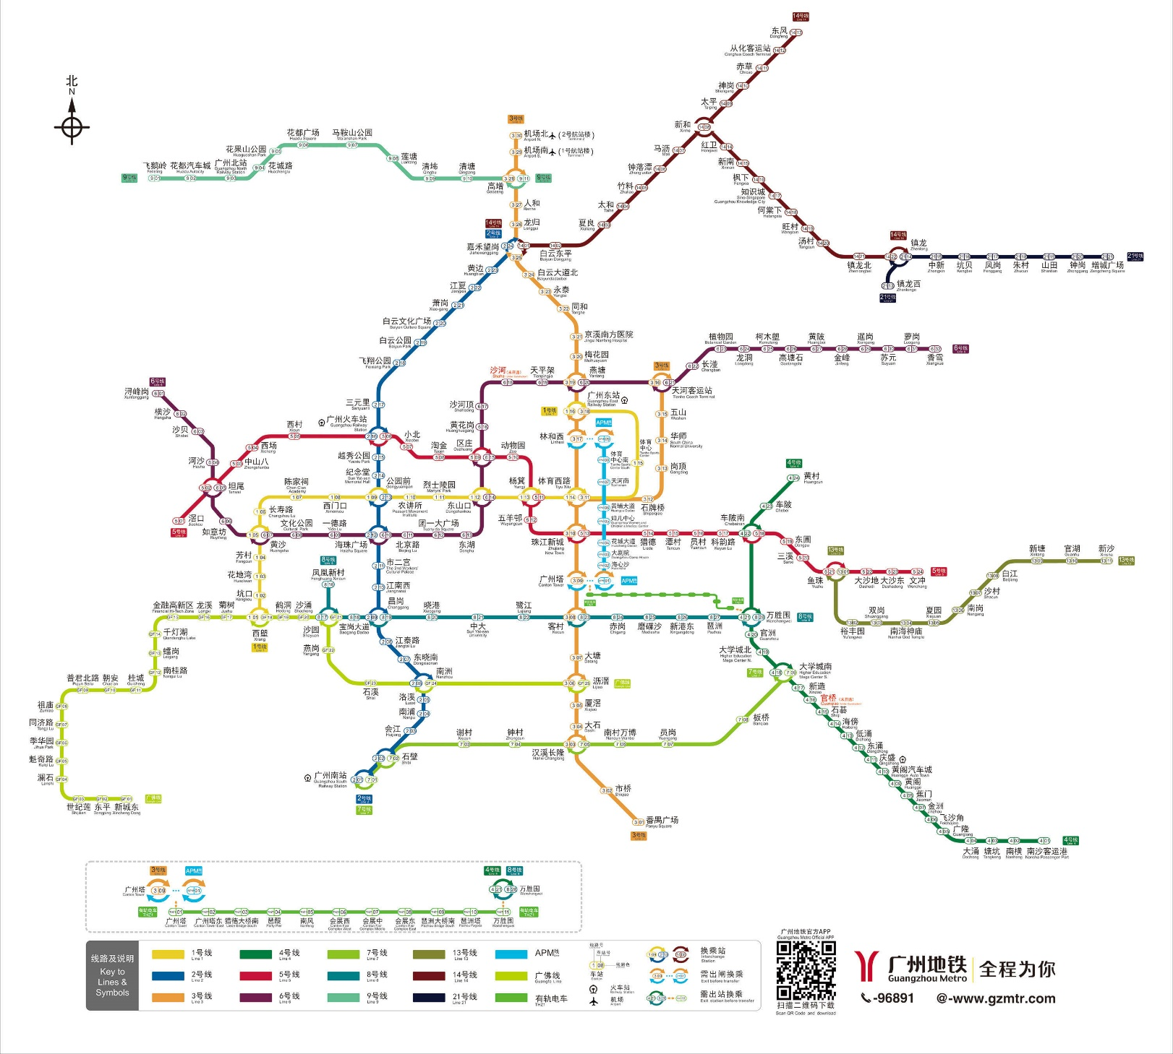
广州地铁线路图

